ДОКУМЕНТАЦИЯ ПО ПЛАНИРОВКЕ
ТЕРРИТОРИИ

Объекта: 3907П «Сбор нефти и газа со скважины №676
Дмитриевского месторождения»
в границах сельского поселения Черновка
муниципального района Кинель-Черкасский Самарской области

3907П-ППТ.ОЧ

Самара 2017г.

Содержание

1. Основания для проектирования 3
2. Исходные данные 4
3. Сведения о размещении линейного объекта на осваиваемой территории. 5
3.1. Характеристика района строительства 5
3.2. Характеристика проектируемого объекта и организация строительства 6
3.3. Граница застройки 8
4. Обоснование необходимости размещения объекта и его инфраструктуры на землях сельскохозяйственного назначения 9

Приложения:
Приложение 1. Техническое задание;
Приложение 2. Постановление о принятии решения о подготовке документации по планировке ППТ/ПМТ № 27а от 07.04.2017 г;
Приложение 3. Постановление «О назначении публичных слушаний» №28 от 16.01.2017 г;
Приложение 4 Публикация в СМИ;
Приложение 5. Материалы публичных слушаний по ППТ и ПМТ;
Приложение 6. Публикация в СМИ;
Приложение 7. Постановление «Об утверждении ППТ/ПМТ № от 2017 г;
Приложение 8. Публикация в СМИ;
Приложение 9. Чертеж планировки территории М 1:2000;

1. Основания для проектирования

Основанием для разработки Проекта планировки и проекта межевания территории в границах сельского поселения Кабановка, муниципального района Кинель-Черкасский Самарской области является постановление администрации сельского поселения Черновка от 07.04.2017 г. №27а и технические задания на разработку проекта планировки и проекта межевания территории.
Проект планировки и проект межевания разработан в соответствии со следующими нормативно правовыми документами:
-Градостроительный кодекс РФ, ФЗ № 191-ФЗ от 29.12.2004 (с изменениями);
-Земельный кодекс РФ, ФЗ № 137-ФЗ от 25.10.2001 (с изменениями);
-СНиП 11-04-2003 Инструкция "О порядке разработки, согласования, экспертизы и утверждения градостроительной документации", утвержденная постановлением Госстроя РФ от 29.10.2002 №150;
-СП 42.13330.2011 «Градостроительство. Планировка и застройка городских и сельских поселений»;
-СНиП 2.05.02-85* "Автомобильные дороги";
-ГОСТ 21.101-97 "СПДС. Основные требования к рабочей документации".
-Постановление Правительства РФ от 24 февраля 2009 г. № 160 "О порядке установления охранных зон объектов электросетевого хозяйства и особых условий использования земельных участков, расположенных в границах таких зон".
-Постановление Правительства РФ от 9 июня 1995 г. № 578 "Об утверждении Правил охраны линий и сооружений связи РФ";
-Постановление Правительства РФ от 20 ноября 2000 г. N 878 «Об утверждении Правил охраны газораспределительных сетей».
Цель и назначение работ по разработке проекта:
-обеспечение территории документацией по планировке территории, позволяющей улучшить градостроительную и экологическую обстановку планируемого района;
-обеспечение устойчивого развития территории, выделение элементов планировочной структуры, установления границ земельных участков, на которых расположены объекты капитального строительства, границ земельных участков, предназначенных для строительства и размещения линейных объектов.

2. Исходные данные

Настоящий проект разработан на основании задания на проектирование объекта 3907П «Сбор нефти и газа со скважины №676 Дмитриевского месторождения», утвержденного заместителем генерального директора по развитию производства АО «Самаранефтегаз» Гладуновым О.В. от 13.10.2016 г.;
- технических требований на выполнение проекта «Сбор нефти и газа со скважины №676 Дмитриевского месторождения», утвержденных И.о. первого заместителем генерального директора - Главным инженером С.С. Ульяновым 06.10.2016 г.;
- исходных данных заказчика;
- технического отчета по инженерным изысканиям (3907П-П-032.000.000-ИГИ-01, 3907П-П-032.000.000-ИГДИ-01), выполненных ООО «СВЗК-ПРОЕКТ» в 2016 г.;
- «Технологический проект разработки Дмитриевского месторождения», утвержденный протоколом ЦКР №6389 от 03.12.2015»;
- действующих законодательных норм и правил Российской Федерации.
- Список нормативной документации, с учетом требований которых разрабатывалась нормативная документация:
- Постановление от 16 февраля 2008г. № 87 «О составе разделов проектной документации и требования к их содержанию»;
- ВНТП 3-85 «Нормы технологического проектирования объектов сбора, транспорта, подготовки нефти, газа и воды нефтяных месторождений»;
- ПУЭ, издание 7 «Правила устройства электроустановок»;
- РД 39-0148311-605-86 «Унифицированные технологические схемы сбора, транспорта и подготовки нефти, газа и воды нефтедобывающих районов»;
- РД 39-132-94 «Правила по эксплуатации, ревизии, ремонту и отбраковке нефтепромысловых трубопроводов»;
- СП 18.13330.2011 «Генеральные планы промышленных предприятий». Актуализированная редакция СНиП II-89-80*;
- СП 34-116-97 «Инструкция по проектированию, строительству и реконструкции промысловых нефтегазопроводов»;
- ГОСТ Р 55990-2014 «Месторождения нефтяные и газонефтяные. Промысловые трубопроводы. Нормы проектирования»;
- Руководства по безопасности «Рекомендации по устройству и безопасной эксплуатации технологических трубопроводов», утв. Приказом №784 от 27.12.2012г.;
- ГОСТ 30852.5-2002 Электрооборудование взрывозащищенное. Часть 4. «Метод определения температуры самовоспламенения»;
- ГОСТ 30852.9-2002 Электрооборудование взрывозащищенное. Часть 10. «Классификация взрывоопасных зон»;
- ГОСТ 30852.11-2002 Электрооборудование взрывозащищенное. Часть 12. «Классификация смесей газов и паров с воздухом по безопасным экспериментальным максимальным зазорам и минимальным воспламеняющим токам»;
- СО 153-34.21.122-2003 «Инструкция по устройству молниезащиты зданий, сооружений и промышленных коммуникаций»;
- РД 34.21.122-87 «Инструкция по устройству молниезащиты зданий и сооружений»;
- РД 39-22-113-78 «Временные правила защиты от проявлений статического электричества на производственных установках и сооружениях нефтяной и газовой промышленности»;
- СНиП 3.05.06-85 «Электротехнические устройства»;
- СП 131.13330.2012 «Строительная климатология».

3. Сведения о размещении линейного объекта на осваиваемой территории.

3.1. Характеристика района строительства
В административном отношении проектируемые сооружения находятся на территории Кинель-Черкасского района Самарской области; в 76 км к северо-востоку от г. Самары, в 23 км юго-западнее с. Кинель-Черкассы.
Ближайшие населенные пункты:
с. Муханово находится на расстоянии 13,0 км северо-западнее от участка работ;
с. Черновка – 8,0 км северо-западнее.
В геоморфологическом отношении исследуемый участок приурочен к склонам долины р. Мокрая Черновка. Местность района работ открытая, всхолмленная. Абсолютные отметки поверхности земли в местах бурения изменяются в пределах 94,0-99,9м.
Район работ приурочен к левобережному водораздельному склону и склону долины реки Большой Кинель.
Местоположение территории показано на обзорной схеме участка работ (рисунок 3.1.1)
Рисунок 3.1 – Обзорная схема

3.2. Характеристика проектируемого объекта и организация строительства
Трасса выкидного трубопровода, протяженностью 557 м, следует от проектиркуемой скважины № 676 до АГЗУ (сущ.).
Трасса ВЛ-6 кВ, протяженностью 235.8 м, следует от проектируемой ВЛ-6 кВ до скважины № 676.
Проектом предусматривается площадка скважины № 676.
Протяженность проектируемой подъездной дороги к скважине № 676 – 284 м.
Монтаж трубопроводов системы канализации и пожаротушения производить в соответствии с требованиями СНиП 3.05.04-85* «Наружные сети и сооружения водоснабжения и канализации». Технический надзор за производством работ производить в соответствии с действующей нормативно-технической документацией.
Прокладка трубопроводов инженерных сетей ведется в следующем порядке:
• рытье траншей экскаватором типа ЭО-3322 с ковшами объемом 0,25 м³;
• зачистка дна траншей, устройство постели;
• рытье приямков под стыки труб;
• укладка труб кранами-трубоукладчиками или стреловым краном типа КС-3577А;
• монтаж сборных элементов колодцев;
• заделка и соединение труб с колодцами, подбивка труб грунтом;
• испытание стыков на герметичность;
• засыпка приямков, подбивка пазух грунтом;
• испытание трубопроводов;
• обратная засыпка траншеи бульдозером;
• промывка трубопровода.
Строительство ВЛ следует вести в соответствии с утвержденными рабочими чертежами, разработанным и утвержденным проектом производства работ (ППР).
В подготовку зоны размещения ЛЭП входят:
• вырубка просек в полосе строительства ЛЭП;
• расчистка зоны от валунов, сваленных деревьев, пней, кустарников;
• планировка площадок в местах размещения опор и строительной полосы;
• установка пикетных знаков центра опоры в местах поворотов трассы и пересечения или сближения с инженерными коммуникациями;
• вывозка на пикет железобетонных стоек.
Перед началом работ по строительству ВЛ необходимо определить точное положение действующих коммуникаций в зоне производства работ. До закрепления трасс знаками, производство работ не допускается.
Для обеспечения подъезда специального транспорта к проектируемым сооружениям при проведении регламентных и ремонтно-восстановительных работ, в том числе при аварийных ситуациях, от существующих дорог запроектированы проезды с разворотными площадками.
При строительстве автомобильных дорог следует соблюдать требования, содержащиеся в соответствующих главах СНиП 3.06.03 85, утвержденном проекте, а также нормативных документах по технике безопасности и промышленной санитарии.
При строительстве автомобильных дорог следует использовать специализированные дорожные машины и оборудование, передвижные ремонтные мастерские, необходимые средства транспорта и связи, а также передвижные и легко транспортируемые временные сооружения для размещения строителей, устройства складов, мастерских и др.
Насыпь дорог отсыпается до начала строительства. По окончании строительных работ выполнить грейдерование подъездных дорог автогрейдером ДЗ 122 и покрытие по проекту. Щебеночное покрытие устраивается разравниванием щебня бульдозерами ДЗ-171 и уплотнением самоходными катками ДУ-93. Доставку песка и щебня для строительства дорог выполняют автосамосвалами типа КамАЗ 55111.

3.3. Граница застройки
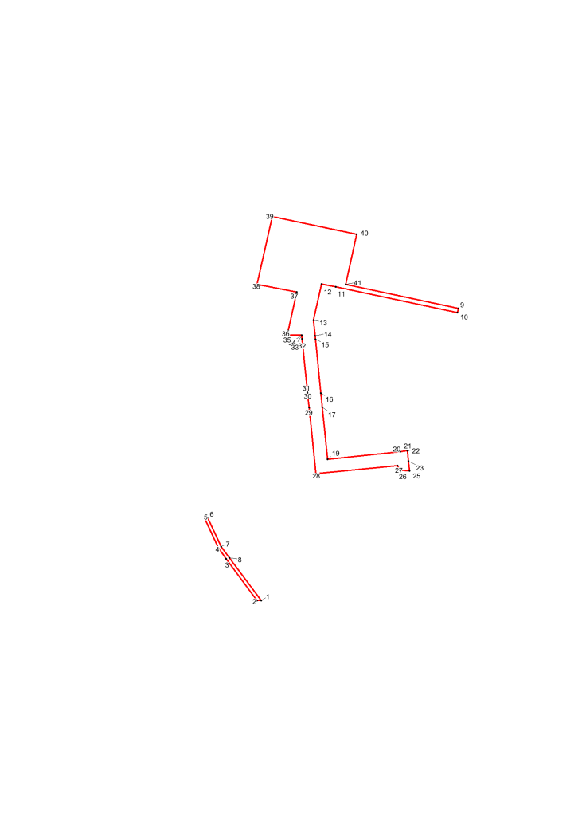

Координаты поворотных точек

Номер | X | Y
1 | 894054.05 | 260967.46
2 | 894053.99 | 260960.09
3 | 894130.25 | 260904.97
4 | 894150.16 | 260890.58
5 | 894202.94 | 260866.57
6 | 894205.43 | 260872.03
7 | 894152.64 | 260896.05
8 | 894132.25 | 260910.82
9 | 894587.87 | 261321.17
10 | 894580.06 | 261319.46
11 | 894626.95 | 261100.99
12 | 894632.35 | 261075.88
13 | 894566.27 | 261061.46
14 | 894537.2 | 261064.36
15 | 894531.18 | 261064.96
16 | 894432.78 | 261074.78
17 | 894406.9 | 261077.36
18 | 894406.9 | 261077.36
19 | 894312.09 | 261086.82
20 | 894325.82 | 261216.57
21 | 894325.82 | 261216.57
22 | 894327.52 | 261229.62
23 | 894308.67 | 261231.5
24 | 894308.66 | 261231.5
25 | 894290.66 | 261233.29
26 | 894292.09 | 261216.07
27 | 894300.21 | 261211.94
28 | 894285.84 | 261065.32
29 | 894406.69 | 261053.27
30 | 894433.3 | 261050.61
31 | 894436.31 | 261050.31
32 | 894531.86 | 261040.78
33 | 894537.87 | 261040.18
34 | 894538.63 | 261040.11
35 | 894539.49 | 261016.45
36 | 894547.13 | 261015.77
37 | 894617.37 | 261031.04
38 | 894631.51 | 260960.18
39 | 894755.61 | 260987.39
40 | 894723.12 | 261138.99
41 | 894631.25 | 261119.26

4. Обоснование необходимости размещения объекта и его инфраструктуры на землях сельскохозяйственного назначения
Проектируемые объекты расположены в Кинель-Черкасском районе Самарской области.
Использование земель сельскохозяйственного назначения или земельных участков в составе таких земель, предоставляемых на период осуществления строительства линейных сооружений, осуществляется при наличии утвержденного проекта рекультивации таких земель для нужд сельского хозяйства без перевода земель сельскохозяйственного назначения в земли иных категорий (п. 2 введен Федеральным законом от 21.07.2005 № 111-ФЗ). Строительство проектируемых площадных сооружений потребует отвода земель в долгосрочное пользование (с переводом земельного участка из одной категории в другую), долгосрочную аренду и во временное пользование на период строительства объекта.
Проект рекультивации нарушенных земель, выполненный по объекту «Сбор нефти и газа со скважины №676 Дмитриевского месторождения», утвержден администрацией района и собственниками земельных участков.
В соответствии с Федеральным законом от 21.12.2004 № 172-ФЗ «О переводе земель или земельных участков из одной категории в другую», перевод земель сельскохозяйственного назначения под размещение скважин в категорию земель промышленности в рассматриваемом случае допускается, так как он связан с добычей полезных. Согласно статье 30 Земельного кодекса РФ от 25.10.2001 № 136-ФЗ предоставление в аренду пользователю недр земельных участков, необходимых для ведения работ, связанных с пользованием недрами, из земель, находящихся в государственной или муниципальной собственности осуществляется без проведения аукционов. Формирование земельных участков сельскохозяйственного назначения для строительства осуществляется с предварительным согласованием мест размещения объектов. Предоставление таких земельных участков осуществляется в аренду.

